Dodaci za sajtove

Sat:
Na adresi http://localtimes.info/Europe/Serbia/ se nalazi lokalizovano vreme za srbiju.
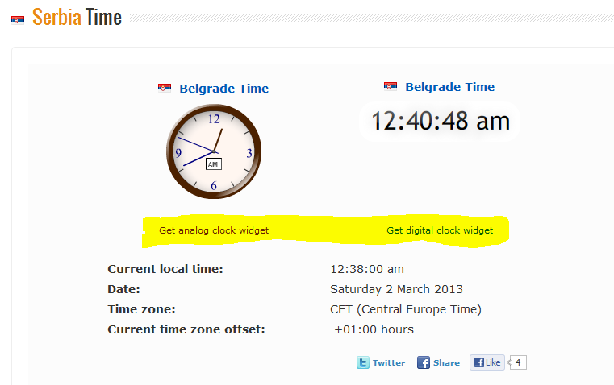
Ukoliko želite digitalni sat kliknite na Get digital clock, a ako želite analogni klinite na Get analog clock widget.
Nakon toga otvoriće vam se stranica sa nekoliko mogućih dizajna. Odaberite onaj koji vam odgovara klikom na choose colours & sizes.
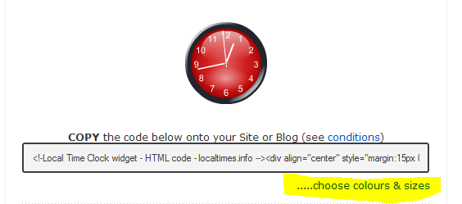
Otvoriće vam se nova strana na kojoj birate boje,širinu i podešavanja (da prikaže ime grada, am/pm simbol, transparentna pozadina,senka itd).
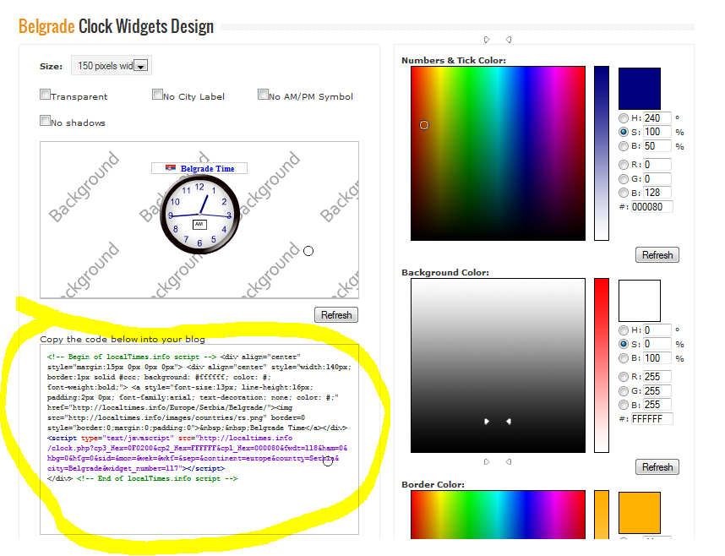
Nakon svake promene kliknite refresh dugme da primenite podešavanja. Po završetku iskopirajte kod koji je na slici naznačen žutom bojom.
Ulogujte se u administraciju vaše škole i idite na stavku Blokovi -> Novi blok. Unesite naslov Sat, Tip odaberite html blok.
U prozoru koji će se pojaviti kliknite prvo prvu ikonicu kod, a zatim nalepite vaš kod u polje za tekst.
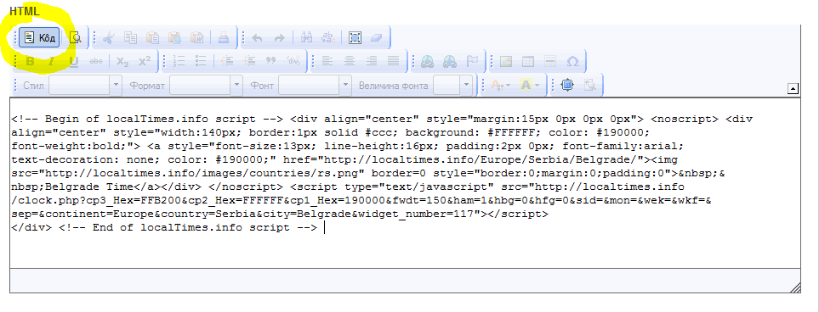
Ukoliko ne budete zadovoljni izgledom pa vršite izmenu već postojećeg bloka, potrebno je da prvo kliknete ikonicu za kod kako bi se HTML kod prikazao. Obrišite kod koji tu postoji, i nalepite novi kod koji ste prethodno preuzeli.Primer sata po ovom upustvu izgleda ovako:
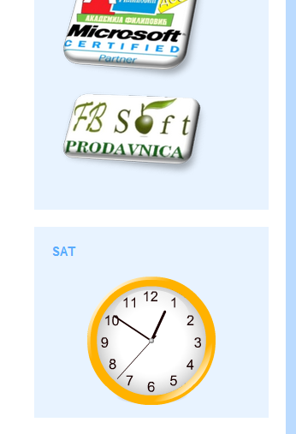

Brojač poseta
Za tačno merenje posećenosti sajta kao i ostale analitičke alate savetuje se korisćenje Google Analytics alata.
Sa druge strane ukoliko želite da i korisnici vide vašu posećenost u te svrhe može se iskoristiti neki od dodataka za brojanje posete.
Na internet postoji dosta servisa ove namene, mi navodimo dva
http://www.hit-counts.com/
http://www.e-zeeinternet.com/
U daljem tekstu je prikazan prvi,a procedura je slična za sve servise.
Na početnoj strani odaberete tip brojača, zatim broj cifra koje želite da pokaže ( npr 4 ili 5), zatim početno stanje ako je ponuđeno. Potrebni podaci su i url adresa sajta. Adresu treba uneti u punom nazivu sa http:// npr. http://test.nasaskola.rs
Određeni servisi će Vam dati mogućnost brojanja unikatnih posetioca ili pregledanih strana, na Vama je da odlučite željenu opciju. Određeni servisi će od Vas zahtevati i da upišete korisničko ime i lozinku sa kojom će kasnije moći da pristupite korisničkom delu za više podataka o Vašoj posećenosti (kao u primeru).
Nakon završenih podešavanja potrebno je da kliknete na generate code. Kod koji dobijete iskopirate i ulogujete su u Vašu administraciju.
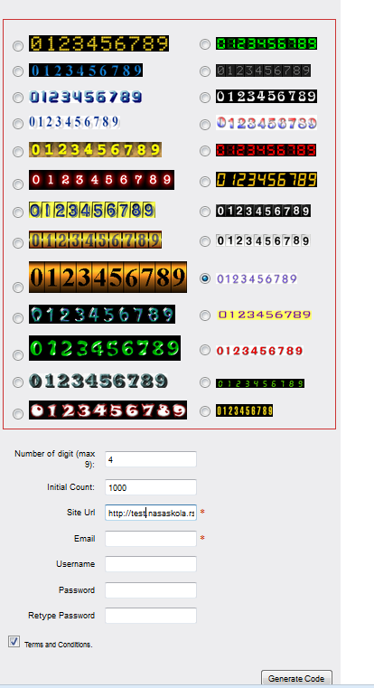

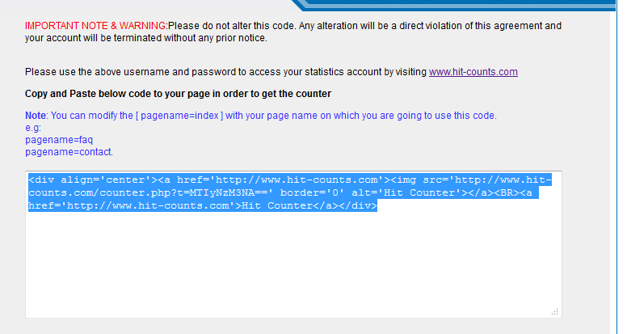
Nakon logovanja idite na stavku Blokovi -> Novi blok. Unesite naslov Brojač, Tip odaberite html blok.
U prozoru koji će se pojaviti kliknite prvo prvu ikonicu kod, a zatim nalepite vaš kod u polje za tekst.
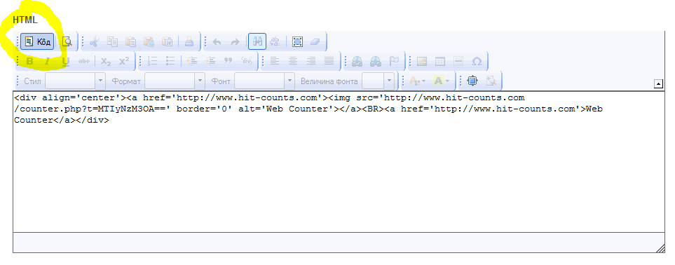
Ukoliko ne budete zadovoljni izgledom pa vršite izmenu već postojećeg bloka, potrebno je da prvo kliknete ikonicu za kod kako bi se HTML kod prikazao. Obrišite kod koji tu postoji, i nalepite novi kod koji ste prethodno preuzeli.Primer sata po ovom upustvu izgleda ovako:
